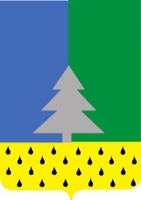

СОВЕТ ДЕПУТАТОВ

сельского поселения Алябьевский

Советского района
Ханты-Мансийского автономного округа-Югры

РЕШЕНИЕ

« 25 » января 2023 г. № 208

Об отчете главы сельского поселения Алябьевский о результатах его деятельности, деятельности Совета депутатов сельского поселения Алябьевский и деятельности Администрации сельского поселения Алябьевский за 2022 год и выплате премии по результатам работы за 2022 год

В соответствии с Федеральным законом от 06.10.2003 г. №131-ФЗ «Об общих принципах организации местного самоуправления в Российской Федерации», Уставом сельского поселения Алябьевский, заслушав отчет главы сельского поселения Алябьевский о результатах его деятельности, деятельности Совета депутатов сельского
поселения Алябьевский и деятельности Администрации сельского поселения Алябьевский за 2022 год,

Совет депутатов сельского поселения Алябьевский решил:

1. Принять отчет главы сельского поселения Алябьевский о результатах его деятельности, деятельности Совета депутатов сельского поселения Алябьевский и деятельности Администрации сельского поселения Алябьевский за 2022 год к сведению (Приложение).
2. Выплатить премию по результатам работы за 2022 год в размере двух месячных фондов оплаты труда.
3. Опубликовать настоящее решение в бюллетене «Алябьевский вестник» и разместить на официальном сайте Администрации сельского поселения Алябьевский.
4. Настоящее решение вступает в силу с момента его подписания.

Глава сельского поселения Алябьевский А.А. Кудрина
Дата подписания: 26 января 2023 года

Приложение
к решению Совета депутатов
сельского поселения Алябьевский
от «25» января 2023 г. № 208

ОТЧЕТ
О РЕЗУЛЬТАТАХ ДЕЯТЕЛЬНОСТИ
ГЛАВЫ СЕЛЬСКОГО ПОСЕЛЕНИЯ АЛЯБЬЕВСКИЙ,
АДМИНИСТРАЦИИ СЕЛЬСКОГО ПОСЕЛЕНИЯ АЛЯБЬЕВСКИЙ,
СОВЕТА ДЕПУТАТОВ СЕЛЬСКОГО ПОСЕЛЕНИЯ АЛЯБЬЕВСКИЙ
ЗА 2022 ГОД

Главными задачами в работе главы сельского поселения Алябьевский, Совета депутатов сельского поселения Алябьевский и Администрации сельского поселения Алябьевский является исполнение полномочий по решению вопросов местного значения в соответствии с Федеральным Законом от 06.10.2003 № 131-ФЗ «Об общих принципах организации местного самоуправления в РФ».
Деятельность главы сельского поселения Алябьевский, администрации сельского поселения Алябьевский осуществлялась также в соответствии с задачами, поставленными Президентом РФ, Губернатором ХМАО-Югры, главой Советского района, государственными и муниципальными программами, приоритетами социально-экономического развития сельского поселения Алябьевский совместно с депутатским корпусом, органами местного самоуправления Советского района, трудовыми коллективами предприятий, учреждений и организаций и жителями сельского поселения Алябьевский.
В 2022 году деятельность главы сельского поселения Алябьевский, администрации сельского поселения Алябьевский, Совета депутатов сельского поселения Алябьевский была направлена на обеспечение эффективного выполнения органами местного самоуправления поселения полномочий, реализацию Указов Президента Российской Федерации, закрепляющих меры государственной политики в социальной, экономической и демографической сферах, оптимизацию бюджетных расходов, изучение, мониторинг и выявление путей решения основных проблем реального сектора экономики муниципального образования.
С целью обеспечения доступа к информации о деятельности органов местного самоуправления сельского поселения Алябьевский, функционирует официальный сайт сельского поселения Алябьеский в сети Интернет https://alabievo.sovrnhmao.ru/, создан официальный паблик Администрации сельского поселения Алябьевский https://vk.com/club217150512, аккаунт главы поселения в социальных сетях.

Осуществление главой сельского поселения Алябьевский полномочий
как высшего должностного лица, вопросов, поставленных
Советом депутатов сельского поселения Алябьевский
В соответствии со своими полномочиями в сфере исполнительно-распорядительной деятельности глава поселения осуществляет общее руководство деятельностью администрации сельского поселения Алябьевский, Советом депутатов сельского поселения Алябьевский по решению всех вопросов, отнесенных к компетенции органов местного самоуправления поселения в соответствии с действующим законодательством.
В течение 2022 года глава поселения:
- обеспечивал в соответствии с Уставом сельского поселения Алябьевский (далее – Устав) исполнение органами местного самоуправления поселения полномочий по решению вопросов местного значения и отдельных государственных полномочий, переданных органам местного самоуправления федеральными законами и законами Ханты-Мансийского автономного округа – Югры;
- представлял сельское поселение Алябьевский и интересы его жителей в отношениях с органами местного самоуправления других муниципальных образований, органами государственной власти, гражданами и организациями;
- участвовал в заседаниях коллегиальных органов при Губернаторе и заместителях Губернатора ХМАО-Югры (в режиме видеоконференцсвязи).
В 2022 году в режиме видеоконференцсвязи проведены рабочие встречи с Губернатором ХМАО-Югры, заместителями Губернатора ХМАО-Югры, директорами Департаментов Правительства округа, депутатами Думы Ханты – Мансийского автономного округа – Югры, депутатами Думы Советского района, на которых рассматривались и принимались решения по вопросам жизнеобеспечения поселения. В результате удалось решить вопросы, имеющие важное значение для обеспечения жизнедеятельности поселения.
В 2022 году проводилась совместная работа с главами городских поселений, входящих в состав Советского района, на ежемесячных совещаниях, комиссиях, советах.
Всего за 2022 год состоялось 39 встреч главы сельского поселения Алябьевский с общественными организациями, представителями организаций, учреждений, расположенных на территории сельского поселения Алябьевский. Основные вопросы, поступающие в ходе встреч: очистка дорог местного значения, строительство жилья, а также снос ветхого и аварийного жилья, отлов животных без владельцев.
Проведенные встречи позволяют сделать деятельность органов местного самоуправления сельского поселения Алябьевский максимально публичной, открытой и понятной для населения.

Осуществление администрацией сельского поселения Алябьевский полномочий по решению вопросов местного значения, отдельных государственных полномочий
Деятельность администрации сельского поселения Алябьевский осуществляется в соответствии с полномочиями по решению вопросов местного значения сельского поселения, установленными Федеральным законом от 06.10.2003 № 131-ФЗ «Об общих принципах организации местного самоуправления в Российской Федерации» и Уставом сельского поселения Алябьевский.

1. В области бюджета, финансов и учета
1.1. Составление и рассмотрение проекта бюджета сельского поселения Алябьевский, утверждение и исполнение бюджета сельского поселения Алябьевский, осуществление контроля за его исполнением, составление и утверждение отчета об исполнении бюджета сельского поселения Алябьевский.
Бюджет сельского поселения на 2022 год утверждён решением Совета депутатов 24.12.2021 г. № 147 «О бюджете сельского поселения Алябьевский на 2022 год и на плановый период 2023 и 2024 годов» (с изменениями и дополнениями от 27.01.2022г. № 151, от 28.04.2022г. № 168, от 09.11.2022г. № 189, от 22.12.2021г. № 198) по плановым назначениям:
по доходам 47 237 860,51 рубль;
по расходам 49 372 932,44 рубля.
Доходы бюджета поступили по двум группам и составили:
- налоговые и неналоговые поступления 10 665 438,78 рублей при плане 10 276 665,60 рублей;
- безвозмездные поступления 37 961 160,91 рубль.
В том числе: дотации 12 214 128,00 рублей;
субвенции 584 876,55 рублей;
прочие межбюджетные трансферты 25 082 156,38 рублей;
прочие безвозмездные поступления 80 000,00 рублей.
Возврат прочих остатков 0,02 копейки
Всего поступило доходов: 48 626 600,71 рубль
В структуре доходов бюджета сельского поселения Алябьевский доля налоговых и неналоговых доходов составляет 22 %, безвозмездные поступления составляют 78 %.
1.2. Исполнение администрацией сельского поселения Алябьевский плана мероприятий по росту доходов на 2022 год и плановый период 2023-2024 годов:
Администрацией сельского поселения Алябьевский постоянно проводится работа по увеличению поступления доходной части бюджета.
Постановлением администрации сельского поселения Алябьевский от 29.12.2021 г. № 246 «О плане мероприятий по росту доходов, оптимизации расходов бюджета сельского поселения Алябьевский на 2022 год и плановый период 2023-2024 годов» утвержден план мероприятий по росту доходов на 2022 год с плановым бюджетным эффектом:
- по увеличению налоговых и неналоговых доходов в сумме 123,0 тыс.руб.;
По итогу за 2022 год объем бюджетного эффекта от выполнения планов мероприятий бюджета поселения составил 784 тыс.руб.
В рамках проведения мероприятий по мобилизации дополнительных доходов действует комиссия по мобилизации дополнительных доходов в бюджет сельского поселения Алябьевский по расширению доходной базы, укреплению контроля за соблюдением налоговой дисциплины.
За 2022 год проведено 4 заседания комиссии, на которых решались вопросы по мероприятиям, направленным:
- на снижение задолженности физических лиц;
- на снижение задолженности индивидуальных предпринимателей и юридических лиц;
С целью ликвидации задолженности физических лиц, проводилась претензионно-исковая работа. Так в 2022 году были поданы исковые заявления в суд о взыскании задолженности за социальный найм жилья. Направлены информационные письма непосредственно должникам , имеющих задолженность за найм жилья. В результате дополнительно в бюджет поселения поступило 65,0 тыс.руб.
Если проследить динамику задолженности по имущественным налогам за 2022 г -задолженность физических лиц по местным налогам снизилась на 444,0 тыс. руб.
От привлечения безвозмездных поступлений по наказам избирателей от депутата Думы Ханты-Мансийского автономного округа-Югры Осадчука А.М. в бюджет поселения дополнительно поступило 80,0 тыс.руб. на проведение мероприятий для лиц пожилого возраста, 210,0 тыс.руб.- финансовая помощь на благоустройство дворовых территорий-приобретение детского игрового комплекса.
От привлечения безвозмездных поступлений по наказам избирателей от депутата Тюменской областной Думы Холманского Ю.С. в бюджет поселения дополнительно поступило 315,0 тыс руб.- на приобретение сценических костюмов для СКС ОК «Авангард».
В рамках реализации инициативного проекта «Сияй, Березовая роща» дополнительно в бюджет поселения поступили денежные средства в сумме 93 тыс. руб. – пожертвования от жителей поселения и индивидуальных предпринимателей.
Все вышеуказанные мероприятия направлены на увеличение налогового потенциала, осуществление мероприятий, направленных на привлечение дополнительных доходов в бюджет сельского поселения Алябьевский.

Полномочия в области дорожной деятельности в отношении автомобильных дорог местного значения в границах населенных пунктов поселения и обеспечение безопасности дорожного движения на них, включая создание и обеспечение функционирования парковок (парковочных мест), осуществление муниципального контроля за сохранностью автомобильных дорог местного значения в границах населенных пунктов поселения, организация дорожного движения, а также осуществление иных полномочий в области использования автомобильных дорог и осуществления дорожной деятельности в соответствии с законодательством Российской Федерации
Протяженность дорожно-уличной сети сельского поселения Алябьевский составляет 14,815 км, в том числе с твердым покрытием – 7,345 км.
Общая сумма затрат на содержание автомобильных дорог в 2022 году составила – 4 618 402,20 рублей.
В том числе:
- Транспортные услуги (услуги автогрейдера для расчистки дорог) | 1 504 750,00 | рублей
- Вывоз снега | 1 354 000,00 | рублей
- Нанесение разметки дорог | 188 059,20 | рублей
- Ремонтно-восстановительные работы по ул.Спортивная | 1 393 250,00 | Рублей
- Приобретение знаков на ул.Токмянина вблизи школы | 42 000,00 | рублей
- Приобретение краски для нанесения разметки | 112 250,00 | рублей
- Приобретение прочих ТМЦ | 24 093,00 | Рублей

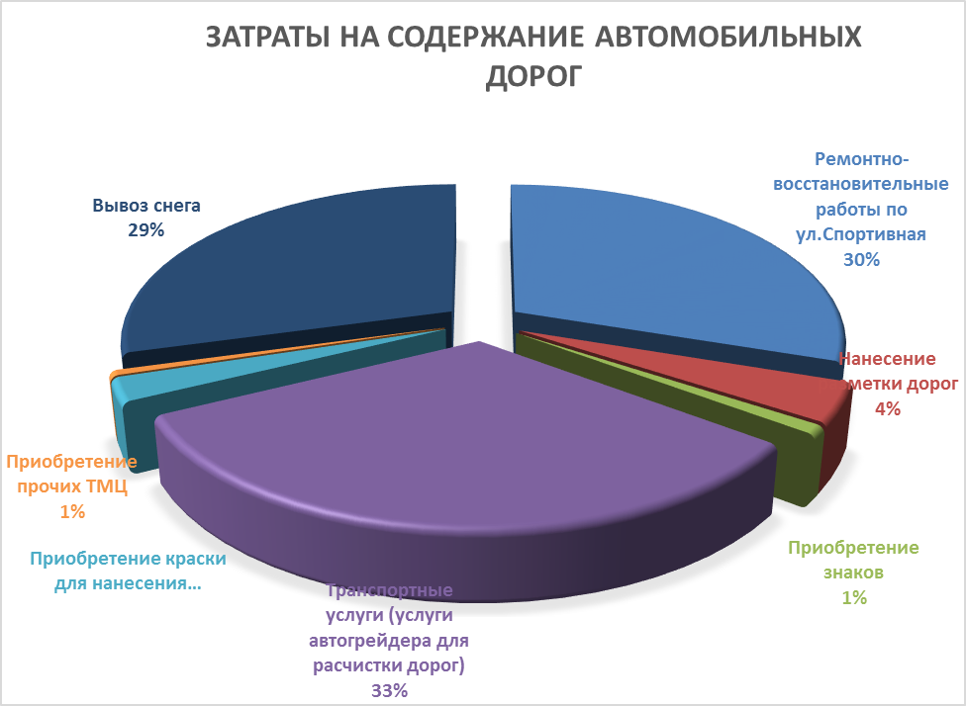

Утверждение правил благоустройства территории поселения, осуществление контроля за их соблюдением, организация благоустройства территории поселения в соответствии с указанными правилами, а также организация использования, охраны, защиты, воспроизводства городских лесов, лесов особо охраняемых природных территорий, расположенных в границах населенных пунктов поселения
В 2018 году решением Совета депутатов сельского поселения Алябьевский от 15.06.2018 № 234, направленным на реализацию исполнения полномочий органов местного самоуправления, были утверждены Правила благоустройства на территории сельского поселения Алябьевский.
Общая сумма затрат на благоустройство поселения составила – 1 162 483,86 рублей.
В том числе:
- Транспортные услуги | 386 750,00 | рублей
- Санитарная очистка | 145 000,00 | рублей
- Приобретение различных хозяйственных материалов (таблички, запчасти к бензопиле, гвозди, краска, электроды, саморезы, лампочки, мешки для мусора и т.п.) | 134 275,00 | рублей
- Заработная плата внештатных работников | 79 156,30 | рублей
- Работы по подготовке уличных гирлянд к новогодним мероприятиям | 54 966,36 | рублей
- Дизайн -проект (благоустройство парка Дома культуры «Авангард» с.п. Алябьевский) | 126 000,00 | рублей
- Ценовая экспертиза (благоустройство парка Дома культуры «Авангард» с.п. Алябьевский) | 55 000,00 | рублей
- Геодезические работы (благоустройство парка Дома культуры «Авангард» с.п. Алябьевский) | 44 000,00 | рублей
- Приобретение ОС (гирлянда, ограждение для ДИК по ул.Коммунистическая 16а) | 133 368,00 | рублей
- Приобретение ГСМ к бензотриммеру | 3 968,20 | рублей

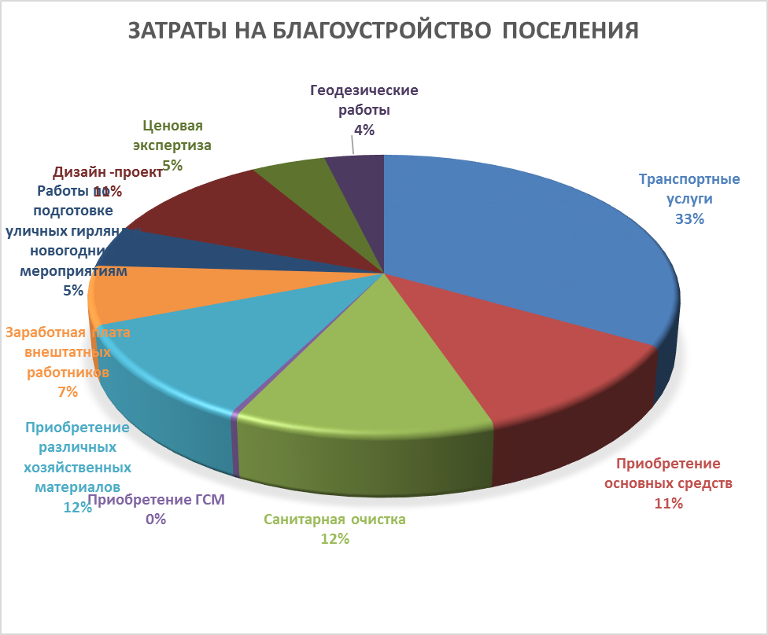

Комфортная городская среда
В рамках муниципальной программы «Формирование комфортной городской среды на территории сельского поселения Алябьевский» задачи по повышению уровня благоустройства общественных территорий выполнены работы по благоустройству объекта «Березовая роща», находящегося по адресу: 628248, Россия, Ханты-Мансийский автономный округ-Югра, поселок Алябьевский, ул. Токмянина, д.8а.
Федеральные средства – 469 091,98 рублей
Окружные средства – 733 707,98 рублей
Средства поселения – 385 268,22 рублей
Итого – 1 588 068,18 рублей

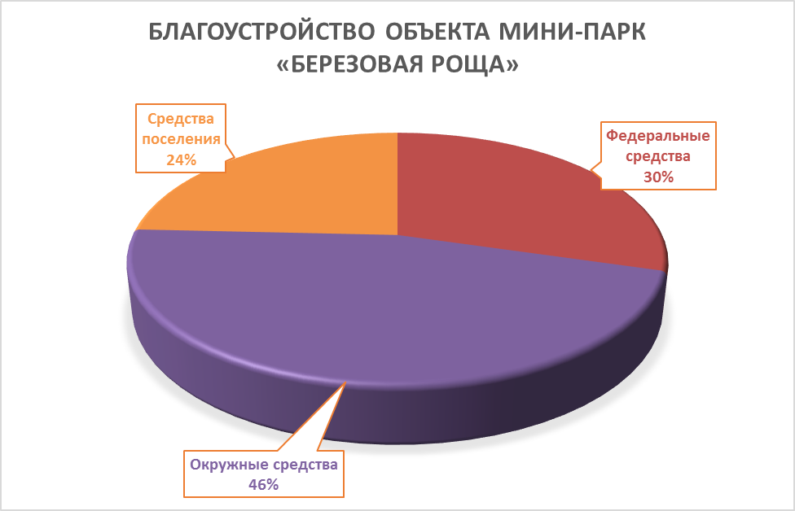

Инициативное бюджетирование
В 2022 году реализован проект «Сияй, Березовая роща»
Ресурсное обеспечение – 930,4 тыс. руб., в том числе:
Средства округа – 651,3 тыс. руб.,
Средства населения – 93,0 тыс. руб.,
Средства поселения – 186,1 тыс.руб.

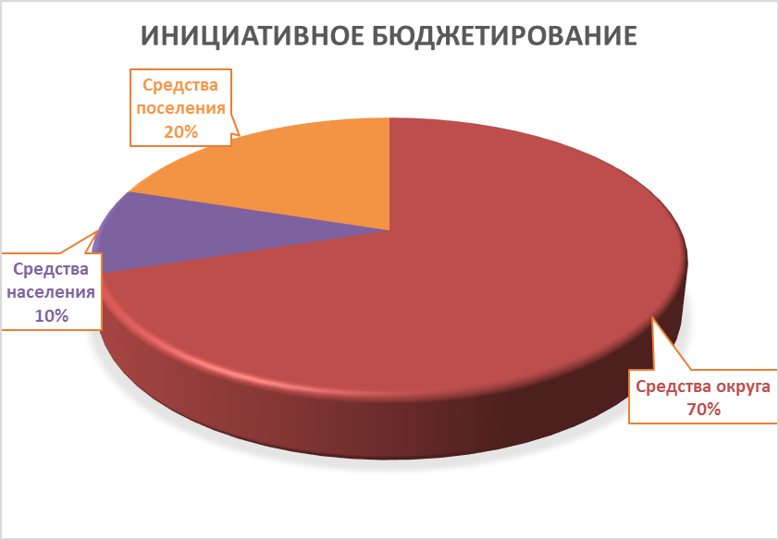
Также в части благоустройства поселения проведены следующие виды работ:

1. Произведено освещение питьевого колодца по ул. Новоселов.
2. Строительство общественного туалета.
3. Обустроен тротуар по ул. Ленина.
4. Произведены работы по скосу и уборке травы у обочин дорог, газонов.
5.Устройство противопожарной минерализованной полосы по ул. Парковая.
6. Содействие в строительстве лыжной базы и пожарной части.
7. Произведены сезонные замеры ТКО в целях установления нормативов для предприятий, торговых точек, почт, аптек.
8. На протяжении 2022 года учреждениям поселения организовывались субботники с предоставлением техники для вывоза мусора.
9. В весенне-летний период проводилась санитарная очистка улиц и микрорайонов жителями поселения.
10. Установка предупредительных табличек на действующих колодцах поселения в количестве 30 шт.
11. Проводилась аккарицидная обработка и барьерная дератизация.
12. Проведена очистка кладбища от мусора, зеленых насаждений и снега.
13. Осуществлен ремонт ограждения контейнерных площадок по ул. Южная, ул. Новоселов.
14. Установлена дополнительно контейнерная площадка по ул. Победы.
15. Очистка от кустарников и деревьев по ул. Северная вдоль тротуара.
16. Очистка от кустарников и деревьев и утилизацией порубочных отходов внутридворовой площадки Молельного дома по ул. Молодёжная.
17. Очистка входной группы на стадион от деревьев и утилизация порубочных остатков.

Полномочие в области организации в границах поселения электро-, тепло -, газо- и водоснабжения населения, водоотведения, снабжения населения топливом в пределах полномочий, установленных законодательством Российской Федерации
На территории сельского поселения протяженность сетей уличного освещения составляет 9,4 км. За 2022 г. затраты составили: 1 818 527 рублей 79 копеек. В том числе:
1. На электроэнергию – 1 486 801,25 руб.;
2. Техническое обслуживание сетей уличного освещения – 426 652,67 руб.;
3. Размещение оборудования наружного уличного освещения (аренда опор) – 38 559,34 руб.
4. Приобретение светодиодных светильников – 203 310,00 руб.
В рамках реализации полномочий, произведено освещение ул. Победы, ул. Коммунистическая, комплекса гаражей в промышленной зоне поселения, ул. Коммунистическая.
Всего заменено 30 светильников, из них 14 установлено новых.

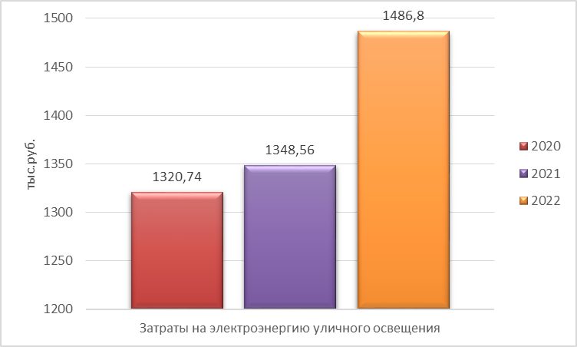

Участие в организации деятельности по накоплению (в том числе раздельному накоплению) и транспортированию твердых коммунальных отходов
Сбором мусора и вывозом бытовых отходов на территории поселения занимается ООО «ЭКО Ресурс» на основании договора с Администрацией сельского поселения Алябьевский.
В 2022 году установлено 3 новых контейнерных площадки для сбора твердых коммунальных отходов по ул.Победы, ул.Лесозаготовителей, ул.Новоселов.
В 2022 году ООО «НИЖЕГОРОДСКИЙ - КАДАСТР» совместно с Администрацией сельского поселения Алябьевский и АО «ЮграЭкология» выполнены работы по определению нормативов накопления твердых коммунальных отходов на территории сельского поселения Алябьевский.

Полномочие в области обеспечения проживающих в поселении и нуждающихся в жилых помещениях малоимущих граждан жилыми помещениями, организация строительства и содержания муниципального жилищного фонда, создание условий для жилищного строительства, осуществление муниципального жилищного контроля, а также иных полномочий органов местного самоуправления в соответствии с жилищным законодательством
Общая площадь жилого фонда в поселении составляет 73,5 тыс.кв.м., в т.ч. муниципального -13,6 тыс.кв.м. В собственности граждан находится 59,9 тыс.кв.м., в т.ч. в индивидуальных домах 12,9 тыс.кв.м.
Содержанием и ремонтом мест общего пользования в МКД занимаются 2 управляющие компании ООО Управляющая компания «ДомСервис» и ООО «Сервис Советский». ООО УК «ДомСервис» работает на территории поселения с 2011 года и обслуживает 19 домов. Два дома выбрали непосредственный способ управления и заключили договоры на содержание и ремонт мест общего пользования с ООО «Сервис Советский».
В списке очередности на получение жилых помещений по договору социального найма на 01.01.2022 г. в сельском поселении Алябьевский состояло 75 семей, из них 21 семья в списках внеочередного предоставления жилья. В 2022 году было предоставлено 9 квартир по договору социального найма, все 9 квартир в сельском поселении Алябьевский.
На территории сельского поселения Алябьевский сформирован и утвержден список непригодного для проживания и аварийного жилья, на основании которого производится расселение граждан. Общее количество многоквартирных домов, признанных непригодными для проживания – 93 дома, общей площадью 9823,3 кв. м. Количество многоквартирных домов, признанных аварийными и подлежащими сносу – 58 домов, общей площадью 5130,8 кв.м. (из них признано таковыми в 2022 г. – 5 домов, общей площадью 669,5 кв.м.
В 2023 г. на территории поселения запланировано строительство 3-х этажного дома по адресу: с.п. Алябьевский, ул. Новоселов, д. 8, также запланированные для расселения граждан из аварийного жилья. Также запланировано строительство 3-х домов блокированной застройки на территории сельского поселения Алябьевский (в черте поселения) для расселения граждан из аварийного жилищного фонда. В течении 2022 года переселено 14 семей из аварийного жилищного фонда, в новые благоустроенные дома блокированной застройки по ул. Победы.
Администрацией проводится работа с гражданами, проживающими в непригодном жилье по признанию домов аварийными в целях скорейшего расселения из непригодного жилья, т. к. на данный момент действует программа расселения из аварийного жилья, непригодное жилье не расселяется. В 2022 году переведены из статуса непригодного жилья в аварийное 5 домов.
На территории сельского поселения Алябьевский в 2022 году проводился снос расселенных аварийных многоквартирных домов. Всего снесено 14 многоквартирных домов.
Также на территории сельского поселения Алябьевский, в 2022 году реализована программа капитального ремонта общего имущества в многоквартирных домах, расположенных на территории поселения. Таким образом, выполнены работы:
- ул. Коммунистическая, д. 18 – ремонт кровли;
- ул. Новоселов, д. 5, д. 7 – ремонт кровли;
- ул. Ленина, д. 5, д. 7, ремонт кровли.
Проведен ремонт сетей теплоснабжения по адресу: с.п. Алябьевский, ул. Ленина, д. 7. Проведена работа по включению многоквартирных домов в краткосрочную программу капитального ремонта общего имущества в многоквартирных домах в 2023-2025 годы, расположенных на территории поселения. В программу включены следующие дома:
- ул. Токмянина, д. 6 – утепление фасада;
- ул. Коммунистическая, д. 16А – утепление фасада;
- ул. Ленина, д. 7 – ремонт сетей газоснабжения;
- ул. Токмянина, д. 5, д. 1 – ремонт сетей газоснабжения;
- ул. Коммунистическая, д. 18 – ремонт сетей теплоснабжения.
За отчетный период в собственность граждан в порядке приватизации было передано 5 жилых помещений, общей площадью 248,7 квадратных метров.
Проблематика: проблема переселения граждан из аварийного жилищного фонда в новые благоустроенные дома блокированной застройки по ул. Победы, по причине отказов собственников от переселения.

Затраты по разделу 0501 (жилищное хозяйство) за 2022 год составили 294 207,51 рублей.
Производились следующие работы:
- Коммунальные услуги за муниципальные квартиры | 180 030,27 | рублей
- Взносы на капитальный ремонт Югорскому Фонду за муниципальный жилищный фонд | 237 897,88 | рублей
- услуги на проведение дезинфекции | 13 999,00 | рублей
- Обследование муниципальных жилых помещений для признания домов аварийными | 45 000,00 | рублей
- работы по подготовке технического плана/акта обследования для постановки на учет объекта недвижимости, об учете изменений объекта недвижимости, учете части объекта недвижимости, о снятии с учета объекта недвижимости | 18 900,00 | рублей
- Приобретение табличек | 1 300,00 | рублей

Полномочия в области культуры и спорта
В сельском поселении Алябьевский осуществляет деятельность одно учреждение культурно-досугового типа Муниципальное бюджетное учреждение Сельский культурно-спортивный оздоровительный комплекс «Авангард» с.п. Алябьевский, подведомственное администрации сельского поселения Алябьевский. Учреждение находится в помещении, площадью 951,7 кв.м.
Число проведенных культурно – массовых мероприятий в учреждении культуры в 2022 году составило 391 (число посещений – 22 069 человек). Учреждением культуры проведено 391 мероприятия, число посещений – 22 069 человек.
№ | Мероприятия | 2020 г. |  | 2021 г. |  | 2022 г.
 |  | Мероприятия | Посещения | Мероприятия | Посещения | Мероприятия | Посещения
1 | ВСЕГО мероприятий, проводимых в учреждении, в том числе | 397 | 21 301 | 330 | 21 470 | 391 | 22 069
1.1. | Мероприятия в очном формате | 95 | 4 065 | 115 | 2 554 | 336 | 17 932
1.2. | Мероприятия в дистанционном формате | 0 | 0 | 0 | 0 | 0 | 0
1.3. | Мероприятия в режиме демонстрации видеопрограмм | 302 | 17236 | 74 | 4 722 | 55 | 4 137
1.4. | Мероприятия в режиме онлайн | 0 | 0 | 0 | 0 | 0 | 0
2 | Мероприятия, проводимые учреждением (7-НК) | 397 | 21301 | 330 | 21 470 | 391 | 22 069
 | из них: | X | X | X | X | X | X
2.1 | * для детей и подростков до 14 лет | 88 | 2949 | 60 | 2458 | 87 | 3 111
2.2 | * для молодежи от 14 до 35 лет | 12 | 307 | 16 | 939 | 28 | 1 492
2.3 | * для населения старше 35 лет | 92 | 2329 | 55 | 3 378 | 39 | 1 655
2.4 | для разновозрастной аудитории | 205 | 15 716 | 199 | 14 659 | 237 | 15 811
3 | Из них мероприятия, проводимые учреждением в сельской местности (7-НК) | 397 | 21301 | 330 | 21 470 | 391 | 22 069
4 | Всего платных мероприятий, из них: | 33 | 773 | 6 | 524 | 108 | 1 814
4.1 | * для детей и подростков до 14 лет | 2 | 49 | 0 | 0 | 18 | 268
4.2 | * для молодежи от 14 до 35 лет | 2 | 40 | 0 | 0 | 5 | 62
4.3 | * для населения старше 35 лет | 1 | 33 | 0 | 0 | 6 | 133
4.4 | для разновозрастной аудитории | 79 | 1 351 | 6 | 524 | 79 | 1351

Из общего числа мероприятий 87 проведено для детской аудитории (3 111 посетителей), 28 для молодежной аудитории (1 492 посетителей), 39 мероприятий для людей старше 35 лет (1 655 посетителей), 237 мероприятий для разновозрастной аудитории (15 811 посетителей).
Количество платных мероприятий, проведенных учреждением за 2022 год, составило 108. Количество посетителей платных мероприятий составило 1 814 человек. Доход от уставных видов деятельности составил:
2020 год – 201,3 тысяч рублей.
2021 год – 64,6 тысяч рублей.
2022 год - 228,5 тысяч рублей.
Коллективом МБУ СКСОК «Авангард» с.п. Алябьевский проводятся мероприятия различной направленности. Это и массовые мероприятия, и вечера отдыха, конкурсы, фестивали, выставки, акции, познавательные, развлекательные игровые программы в офлайн формате, а также в режиме онлайн, демонстрации видеопрограмм, с использованием различных дистанционных форм.
Число мероприятий в 2022 году, в сравнении с 2022 годом, увеличилось, в связи со снятием эпидемиологических ограничений и запретов, связанными с угрозой распространения, а также профилактикой новой коронавирусной инфекции COVID-19. Большая часть мероприятий проведена в очном формате. В связи, с этим в 2022 году наблюдается увеличение числа зрителей и участников проводимых мероприятий, в сравнении с 2021 годом.
На 31 декабря 2022 года количественный показатель клубных формирований в учреждении, составляет 24 клубных формирования: из них 14 самодеятельного народного творчества и 10 любительских объединений и клубов по интересам.
Клубные формирования, постоянные участники районных, окружных, российских и международных конкурсов, фестивалей, смотров.
В 2022 году МБУ СКСОК «Авангард» с.п. Алябьевский депутатом Тюменской областной Думы Холманским Ю.С. была оказана финансовая помощь:
- В размере 80 тыс. руб. на проведение мероприятий для лиц пожилого возраста.
- В размере 315 тыс. руб. на приобретение сценических костюмов для творческих коллективов.
Волонтерами оказывается помощь старшему поколению (приобретение продуктов питания, медицинских препаратов, доставка продуктовых наборов).

Организация и осуществление мероприятий по работе
с детьми и молодежью в поселении
87 мероприятий МБУ СКСОК «Авангард» с.п. Алябьевский проведено для детской аудитории (3 111 посетитель), 28 для молодежной аудитории (1 492 посетителя).
Общее число проведенных культурно – массовых мероприятий для детей и молодежи в 2022 году составило 115 (посетителей – 4 603 человека).
В МБУ СКСОК «Авангард» с.п. Алябьевский сохраняется тенденция привлечения волонтеров к организации и участию в культурно-массовых мероприятиях на территории сельского поселения Алябьевский.
Количество волонтеров принявших участие в мероприятиях – 75 человек.
Задачи, перспективы развития волонтерской деятельности на 2023 год:
- познакомить волонтеров с деятельностью волонтерских организаций в мире и России;
- содействовать утверждению в жизни современного общества идей добра и красоты, духовного и физического совершенствования детей и подростков;
- формировать позитивное мнение по отношению к людям с ограниченными возможностями, положительную мотивацию у волонтеров к оказанию помощи младшим детям, одиноким, пожилым, нуждающимся людям;
- развивать навыки для реализации собственных идей и проектов в социальной сфере;
- пропагандировать здоровый образ жизни (при помощи акций, тренинговых занятий, тематических выступлений, конкурсов, показов фильмов и др.).
Взаимодействие с населением проводится на официальных страничках в социальных сетях Одноклассники, ВКонтакте по адресу: https://vk.com/avangardsksok https://ok.ru/sksokavang, на официальном сайте http://avangardksk.ru, на портале Про-Культура
Учреждение имеет официальный паблик со статусом государственное учреждение в социальной сети Вконтакте по адресу https://vk.com/avangardsksok/.

Проблемы:
Отсутствие узких профильных специалистов по жанрам (хормейстер). Вакансия размещена на официальном портале Работа в России.

Обеспечение условий для развития на территории с.п. Алябьевский
физической культуры и массового спорта, организация и проведение официальных физкультурно-оздоровительных и спортивных мероприятий
Организационная работа
Муниципальное бюджетное учреждение Сельский культурно – спортивный оздоровительный комплекс «Авангард» с.п. Алябьевский (спортивный комплекс «Авангард») осуществляет свою деятельность в области физической культуры и спорта. Основной задачей учреждения является оздоровление населения средствами физической культуры и спорта, привлечение населения к систематическим занятиям физической культурой и спортом, увеличение численности населения поселка активно и регулярно занимающихся физической культурой и спортом.
Для решения этих задач администрация спортивного комплекса «Авангард» и весь тренерский состав ведут круглогодичную физкультурно–оздоровительную и спортивно – массовую работу с населением в нескольких направлениях:
- привлечение всех слоев населения к систематическим занятиям в спортивных секциях;
- работа со студенческой и рабочей молодежью, людьми старшего поколения.
- работа с общеобразовательными, культурными и дошкольными учреждениями, проведение совместных спортивно-развлекательных программ и других спортивных мероприятий;
- работа с «трудными» подростками привлечение их к занятиям спортом;
- проведение общепоселковых спортивно-массовых мероприятий, посвященных памятным датам, проведение турниров, первенств, кубков по разным видам спорта;
- проведение товарищеских встреч по разным видам спорта;
Для решения этих задач у спорткомплекса есть необходимые условия: игровой и тренажерный залы, спортивный инвентарь, оборудование, плоскостные сооружения на территории стадиона.
Работа по физическому воспитанию
с дошкольными и общеобразовательными организациями
Учреждение работает в тесном сотрудничестве с МАДОУ детский сад «Чебурашка» п. Алябьевский и МБОУ «Алябьевская СОШ». Специалисты спортивного комплекса совместно с инструктором по физическому воспитанию детей детского сада и педагогами образовательной школы неоднократно проводили совместные мероприятия, такие как : Легкоатлетическая Эстафета, посвященная «Дню Победы», Кросс Нации-2022, Лыжня России-2022, проведение Президентских тестов, Губернаторские состязания, спортивно-оздоровительные мероприятия, посещения спортивных секций, проведение экскурсий по залам спортивного комплекса.
Работа со студенческой молодежью
Среди учащихся МБОУ «Алябьевская СОШ» и студенческой молодежью проводятся различные соревнования по разным видам спорта (волейбол, м-футбол), спортивно-оздоровительные программы – веселые старты и др.
Организация работы с молодежью призывного и допризывного возраста
Спортивный комплекс «Авангард» поддерживает постоянную связь с ВУС (военно-учетный стол) администрации с.п. Алябьевский и преподавателем ОБЖ Алябьевский средней школы.
В спортивном комплексе «Авангард» проводились спортивно-оздоровительные мероприятия, в рамках месячника оборонно-массовой и спортивной работы (2 мероприятия, 12 участников). Мероприятия по тестированию физической подготовленности молодежи допризывного возраста (2 мероприятия, 27 участников).

Организация физкультурно-оздоровительной работы в учреждениях,
организациях, на предприятиях и в объединениях
Организации и учреждения, общественные объединения сельского поселения Алябьевский приняли участие в спортивно-массовых и физкультурно-оздоровительных мероприятиях: Лыжня России-2022, Кросс Нации-2022, Спортивно-оздоровительные мероприятия, посвященные «Всемирному дню здоровья», Международному женскому дню 8 Марта, Спортивно-оздоровительное мероприятие "Мы-пожарные!", приуроченное к Дню пожарной охраны, Турнир по игре в дартс, Спортивно-оздоровительное мероприятие «Баскет-шоу», "Здоровая нация начинается с тебя","Третьему возрасту - активное долголетие!" , Фестиваль по скандинавской ходьбе «Шаги Победы», посвященный 77-й годовщине Победы в Великой Отечественной войне (11 мероприятий, 171 участник).
Организация физкультурно-массовой и спортивной работы
Мероприятия на территории с.п. Алябьевский проводятся согласно календарного плану спортивно-массовых мероприятий, утвержденному приказом по учреждению.
В 2022 году на территории сельского поселения Алябьевский учреждением проведено 87 мероприятий (в т.ч. 20 онлайн мероприятий), где приняли участие 2384 человека, из них детей от 3 до 14 лет – 620 человек, детей и подростков 15-18 лет - 431 человек, молодежи от 19-29 лет – 582 человека, граждан 30-79 лет – 751 человек.
Спортсмены поселения приняли участие в 8-ми выездных мероприятиях в г.п. Советский, г.п. Пионерский, г.п. Таежный, где приняли участие 32 человека.
Всего было проведено, организовано и принято участие в 95 мероприятиях.
В мероприятиях приняли участие все категории граждан – от воспитанников детского сада и школьников младших классов до людей старшего поколения. Всего в соревнованиях всех уровней участвовали 2 416 человек.
В течение 2022 года в КП вносились изменения в связи с ограничительными мероприятиями, связанными с COVID-19. Часть мероприятий (10 шт.) были переведены в онлайн формат, часть были перенесены на другие сроки (2 шт.) на основании Постановлений Губернатора ХМАО-Югра, Постановлений администрации Советского района, решений заседания муниципального штаба по предупреждению завоза и распространения коронавирусной инфекции (COVID-19), Постановлений Муниципальной комиссии по делам несовершеннолетних и защите прав администрации Советского района, приказов руководителя учреждения.
Организация физкультурно – спортивной работы в сельской местности
Спортивный комплекс «Авангард» единственное учреждение в Советском районе, расположенное на территории сельского поселения.
Кадровое обеспечение: В учреждении работают один тренер и один инструктор по спорту, впервые приступившие к работе в области физической культуры и спорта в отчетном периоде.
На базе спортивного комплекса в 2022 году вели свою работу секции: по мини – футболу (1гр.), волейболу (2гр), группа ОФП (тренажерный зал) (1 гр.), силовое троеборье (1гр.), группа ОФП (старшее поколение) (1гр.), шейпинг (2гр). Количество занимающихся в спортивных секциях - 200 человек.
Спортивный комплекс «Авангард» предоставляет спортивные залы и оборудование для проведения спортивных мероприятий и тренировочных занятий для Алябьевской средней общеобразовательной школы, МАДОУ детский сад «Чебурашка» п. Алябьевский, МАУ СШОР Советского района, Пожарная Часть (поселок Алябьевский) ФКУ ХМАО-Югры «Центроспас Югория» по Советскому району.
Учреждение работает в тесном сотрудничестве с учреждениями, находящимися на территории поселения. Проводились спортивно-массовые мероприятия к праздничным и памятным датам: Лыжня России-2022, Кросс Нации-2022, спортивно-оздоровительные мероприятия и турниры.
Спортсмены, занимающиеся в спортивных секциях спорткомплекса, составляют основной состав всех сборных команд по видам спорта сельского поселения Алябьевский.
Учреждение располагает спортивной базой, имеется спортивный зал, тренажерный зал, оборудованный необходимыми спортивными снарядами и тренажерами.
Для организации здорового образа жизни населения в сельском поселении в 1-ом микрорайоне установлена площадка с тренажерами "Территория детства". Обустроена общественная территория стадиона - Спортивный комплекс (Воркаут), Уличные тренажеры, Футбольное поле для мини-футбола с искусственным покрытием, (50м х 35м), Беговая дорожка асфальтированная, протяженностью 300м, Универсальная спортивная площадка (30м х 18м).

В настоящее время имеется ряд проблем, влияющих на развитие физической культуры и спорта в сельском поселении Алябьевский и требующих неотложного решения, таких как:
- недостаточное кадровое обеспечение;
- требуется капитальный ремонт спортивного зала (замена полов, утепление стен и крыши, замена дверей эвакуационных выходов, замена освещения, ремонт отмостки).
- требуется капитальный ремонт тренажерного зала (замена отделки стен, потолка, замена двери эвакуационного выхода).
В 2022 году за счет средств бюджета с.п. Алябьевский и внебюджетных источников была проведена работа по улучшению комфортных условий в учреждении, улучшение материально-технической базы спортивного комплекса на общую сумму 143 059 рублей. Было приобретено следующее:
- Стойки для акустической системы для музыкального сопровождения спортивно-оздоровительных мероприятий 2 шт.;
- Инвентарь для настольного тенниса ;
- Мячи для волейбола 5 шт.;
- Гриф олимпийский;
- Координационная лестница 3 м 2 шт.;
- Блок для йоги 230х150х80 мм 20 шт.;
- Бодибар PROFI-FIT 1 кг 10 шт.;
- Рукоятка- канат двойной для тяги на трицепс 1 шт.;
- Игла для насоса металлическая 20 шт.;
- Набор для игры в бадминтон на 4 человека 1 набор;
- Счетчик для отжиманий ZSO, PREMIUM 1 шт.;
- Медбол 5 кг. Диаметр 25 см, вес 5 кг 1 шт.;
- Степ-платформа 3-уровневая, 107х40х20см 2 шт.
Пропаганда физической культуры и спорта
Взаимодействие с населением проводится на официальных страничках в социальных сетях Одноклассники, ВКонтакте по адресу: https://ok.ru/sportkom https://vk.com/public.avangardsks.
Для лиц старшего поколения ежемесячно на официальных страничках социальных сетей Одноклассники и ВКонтакте по адресу: https://ok.ru/sportkom https://vk.com/public.avangardsks публикуются материалы по физической активности для граждан старшего поколения (занятия оздоровительной гимнастикой и др.), также граждане старшего поколения приглашаются для участия в мероприятиях.

Анализ статистических наблюдений по форме № 1-ФК
При сравнительном анализе статистических наблюдений 2021 и 2022 годов, численность занимающихся физической культурой и спортом изменилась в большую сторону и составляет 935 человек (в 2021 году было 902 человека)
В текущем году проведено, организовано и принято участие в 95 мероприятиях, с охватом 2 416 участников мероприятий, из них:
- 87 мероприятий местного уровня (в т.ч. 20 онлайн мероприятий) -2384 человека,
- 8 мероприятий выездного характера - 32 человека.

В сравнении с предыдущим отчетным периодом прошло увеличение показателей за счет отмены ограничений, вызванных новой коронавирусной инфекцией (Covid-19), за счет увеличения количества занимающихся в спортивно-оздоровительных секциях, привлечения людей старшего поколения, детей, подростков и молодежи к занятиям физической культурой и спортом на обустроенной общественной территории стадиона с.п. Алябьевский.
При сравнительном анализе 2021 и 2022 годов численность штатных работников в 2022 году изменилась в меньшую сторону, т.е. на одного штатного тренера стала меньше.

Формирование архивных фондов поселения
Архивные документы формируются в Администрации с.п. Алябьевский, подшиваются в тома в соответствии с требованиями по работе с архивными документами, вносятся в опись и по истечении каждого года передаются в архивный отдел администрации Советского района на постоянное хранение.

Предоставление государственных и муниципальных услуг населению

Органы местного самоуправления выполняют функцию по предоставлению населению государственных и муниципальных услуг. В 2022 году было предоставлено 62 муниципальные услуги.
Наибольшим спросом пользуется предоставление таких муниципальных услуг, как:
- выдача разрешения (согласия) нанимателю жилого помещения муниципального жилищного фонда на вселение других граждан в качестве членов семьи, проживающих совместно с нанимателем; (7)
- бесплатная передача в собственность граждан Российской Федерации занимаемых ими жилых помещений в муниципальном жилищном фонде (приватизация жилых помещений); (5)
- предоставление информации об очередности предоставления жилых помещений на условиях социального найма; (14)
- предоставление земельного участка, находящегося в муниципальной собственности, без торгов - 2;
- прием заявлений, документов, а также постановка граждан на учет в качестве нуждающихся в жилых помещениях; (0)
- предоставление жилых помещений муниципального специализированного жилищного фонда; (0)
- признание жилого помещения аварийным, подлежащим сносу или реконструкции (5).
За отчетный период в собственность граждан в порядке приватизации было передано 5 жилых помещений, общей площадью 248,7 квадратных метров.

Осуществление первичного воинского учета
в администрации сельского поселения Алябьевский

Воинский учет в администрации сельского поселения Алябьевский осуществляется в соответствии с требованиями раздела II Федерального закона 1998 г. № 53-ФЗ «О воинской обязанности и военной службе», приказов Министра обороны Российской Федерации 2007 г. № 400 «О мерах по реализации Постановления Правительства РФ от 11.11.2006 г. № 663 «Об утверждении Положения о призыве на военную службу граждан Российской Федерации», 2014 г. № 495 «Об утверждении инструкции по обеспечению функционирования системы ВУ граждан РФ и порядка проведения смотров-конкурсов на лучшую организацию осуществления ВУ» и методических рекомендаций Генерального штаба ВС РФ по осуществлению первичного воинского учета в органах местного самоуправления, утвержденных 11 июля 2017 г.
Ежегодно издается распоряжение «Об организации воинского учета граждан, пребывающих в запасе». Функциональные обязанности старшего инспектора по мобилизационной подготовке разработаны в полном объеме. План работы по осуществлению первичного воинского учета в 2022 году разработан, утвержден и согласован с Военным комиссариатом Советского района ХМАО-Югры.
На территории сельского поселения Алябьевский находятся 15 предприятий, организаций, учреждений, в которых работают призывники и граждане, пребывающие в запасе. Организации ведущие воинский учет-16: Администрация сельского поселения Алябьевский, ООО Управляющая компания «ДомСервис», бюджетное учреждение ХМАО – Югры «Советская психоневрологическая больница» п.Алябьевский, МБОУ «Алябьевская средняя общеобразовательная школа», Бюджетное учреждение ХМАО -Югры «Пионерская районная больница », МБУ сельский культурно - спортивный оздоровительный комплекс «Авангард» с.п.Алябьевский, филиал БУ ХМАО-Югры «Центроспас-Югория» по Советскому району, АО «Югорский лесопромышленный холдинг»-расположен не на территории, но ведет воинский учет работников зарегистрированных на территории с.п. Алябьевский , ООО «Эко Сервис», ИП Бабин Е.В., ИП Баталов Н.Н., ООО «Элемент-Трейд», МАДОУ д\с «Чебурашка», ООО «Гемас», ИП Сапожников С.Г., ИП Сапожникова Н.П..
В течение года организации своевременно предоставляли сведения: - о принятых и уволенных гражданах запаса и гражданах, подлежащих призыву на военную службу; - об изменении учетных данных ГПЗ. Все изменения оформлялись в документах воинского учета и предоставлялись в Военный комиссариат Советского района ХМАО-Югры.
Сверка документов первичного воинского учета с документами воинского учета предприятий, организаций и учреждений, формы Т-2, находящихся на территории сельского поселения, проводилась вовремя, согласно графика.
Учет воинов-интернационалистов, ветеранов ВОВ, ветеранов боевых действий на территории Северо-Кавказского региона ведется по спискам, которые регистрируются в делопроизводстве администрации и обновляются ежеквартально.
Отдел ЗАГС администрации сельского поселения Алябьевский ежемесячно предоставляет сведения об умерших гражданах запаса и гражданах, подлежащих призыву на военную службу.
Прием военных билетов от граждан, пребывающих в запасе, ведется под расписку.
На первичном воинском учете из числа проживающих на территории сельского поселения Алябьевский состоит 514 граждан, пребывающих в запасе, и граждан подлежащих призыву на военную службу, не пребывающих в запасе, в том числе:
- граждан, подлежащих призыву на военную службу (от 18 до 27 лет), не пребывающих в запасе - 49 чел.;
- граждан, пребывающих в запасе – 465 чел., из них: 8 чел. офицеров запаса и 457 чел. прапорщиков, мичманов, сержантов, старшин, солдат, матросов запаса.
В процентном отношении, это 90 % от всего количества граждан, пребывающих в запасе, состоящих на воинском учете на территории муниципального образования 10 % от количества призывников состоящих на воинском учете.
По состоянию на 1 января 2023 года количественный состав мобилизационных людских ресурсов, находящихся на первичном воинском и учете проживающих на территории сельского поселения Алябьевский, по категориям граждан, пребывающих в запасе, характеризуются:
Состав запаса | По характеру прохождения военной службе |  | Итого  (чел.)
 | РА | ВМФ
Офицеры запаса | 8 | - | 8
прапорщики, мичманы, сержанты, старшины, солдаты и матросы запаса | 439 | 18 | 457
По состоянию на 1 января 2023 г. количественный состав призывных людских ресурсов, из числа граждан, подлежащих призыву на военную службу, состоящих на первичном воинском учете, проживающих на территории сельского поселения Алябьевский, характеризуются:
Категория | Всего | в т.ч. поставленные на воинский учет в 2022 году в ходе ППГВУ  2005 г. рождения и старших возрастов
Граждане подлежащие призыву на военную службу (призывники) | 49 | 11
В текущем году, в ходе первоначальной постановки граждан 2006 г. рождения (и старших возрастов) военно-учетным подразделением администрации сельского поселения Алябьевский планируется поставить на воинский учет 12 призывников, из них почти 90 % в последующем будут находиться на первичном воинском учете на территории сельского поселения Алябьевский.
Компенсация расходов органам местного самоуправления на осуществление полномочий по первичному воинскому учету в отчетный период осуществлялась в соответствии с разделом II Федерального Закона 1998 г. № 53-ФЗ «О воинской обязанности и военной службе» и постановления Правительства Российской Федерации 2006 г. № 258 «О субвенциях на осуществление полномочий по первичному воинскому учету на территориях, где отсутствуют военные комиссариаты».
За 2022 год:
поступило средств из федерального бюджета администрации сельского поселения Алябьевский – 523 500 руб.
Произведено расходов в ОМСУ:
- по оплате труда и начисления на оплату труда военно-учетным работникам органов местного самоуправления, осуществляющих первичный воинский учет – 523 500 руб. (100 % от произведенных расходов);
- на материально-техническое обеспечение первичного воинского учета в органах местного самоуправления – 0 тыс. руб.
- на услуги связи – 0 тыс. руб.
- на транспортные услуги – 0 тыс. руб.
- на коммунальные услуги – 0 тыс. руб.
- на аренду помещения – 0 тыс. руб.
Остаток неиспользованных средств за 2022 год составил 0 тыс. руб. ( - % от произведенных расходов органами местного самоуправления).
В сентябре 2022 года после объявления частичной мобилизации работником военно-учетного стола были проведены мероприятия: уточнения личных данных мобилизованных, розыску и вручению им повесток. По результатам оповещения было отправлено 7 мужчин, проживающих на территории с.п. Алябьевский.

Участие в профилактике терроризма и экстремизма,
а так же в минимизации (или) ликвидации последствий проявлений терроризма
и экстремизма в границах поселения

Нормативно-правовые акты, касающиеся профилактики терроризма, приведены в соответствие. На территории с.п. Алябьевский создана и действует комиссия по противодействию экстремистской деятельности при Администрации сельского поселения Алябьевский. По мере необходимости проводятся заседания. Разработан план ликвидации последствий проявления терроризма. В общеобразовательных учреждениях, учреждениях с массовым пребыванием людей проведены инструктажи по антитеррористической деятельности. В подъездах многоквартирных домов размещены памятки действий при обнаружении подозрительных предметов, памятки о прядке действий при угрозе террористического акта.

Участие в предупреждении и ликвидации
последствий чрезвычайных ситуаций в границах поселения

Совершенствуется нормативно - правовая база в области предупреждения и ликвидации чрезвычайных ситуаций, обеспечения пожарной безопасности и безопасности людей в соответствие с требованием законодательных актов и методических разработок.
В 2022 году проведено 4 заседания комиссии по чрезвычайным ситуациям.
За 2022 год на территории сельского поселения Алябьевский чрезвычайных ситуаций природного характера не происходило. На случай ЧС разработан план основных мероприятий по предупреждению и ликвидации чрезвычайных ситуаций и обеспечения пожарной безопасности.
За 2022 год оперативная обстановка с пожарами на территории сельского поселения Алябьевский характеризовалась следующими основными мероприятиями:
- зарегистрировано 3 пожара (АППГ – 5);
- погиб 0 человек (АППГ – 0);
- спасено из пожара – 0 человека (АППГ – 1);
- травмы различной степени тяжести на пожарах получили 0 человек (АППГ – 1);
- материальный ущерб от пожаров составил 280 000 (АППГ – 825 000 рублей);
- уничтожено 0 м² (АППГ - 0 м²) и повреждено 54 м² (АППГ – 127,5 м²).
Основной причиной возникновения пожаров с гибелью людей в 2022 году – это неосторожное обращение с огнем, прочие причины связанные с нарушением правил устройства и эксплуатации электрооборудовая, неисправность систем механизмов и узлов транспортного средства.

Организация осуществления мероприятий по гражданской обороне,
защите населения и территории поселения от чрезвычайных ситуаций
природного и техногенного характера

Разработан план мероприятий по гражданской обороне и защите населения на территории сельского поселения Алябьевский от чрезвычайных ситуаций природного и техногенного характера на 2022 год.
Разработаны планы частичной и полной эвакуации населения из потенциально опасных зон при возникновении чрезвычайных ситуаций.

Обеспечение пожарной безопасности в границах
сельского поселения Алябьевский

На территории сельского поселения Алябьевский находится и функционирует пожарная часть, структурное подразделение КАЗЕННОЕ УЧРЕЖДЕНИЕ ХАНТЫ-МАНСИЙСКОГО АВТОНОМНОГО ОКРУГА - ЮГРЫ "ЦЕНТРОСПАС-ЮГОРИЯ" по Советскому району, с численностью личного состава 18 человек и количеством техники 2 машины Урал. На территории сельского поселения Алябьевский расположено 13 водоисточников:
- 10 – пожарных водоемов, в том числе 2 пожарных водоема находятся на территории БУ
«Психоневрологический диспансер»;
- 1 иная скважина;
- 2 пожарных гидранта.
Разработан паспорт пожарной безопасности населенного пункта, подверженного угрозе лесных пожаров.
На территории сельского поселения Алябьевский для обеспечения пожарной безопасности в границах поселения проведена следующая работа:
- проводились регулярные инструктажи населения «О мерах пожарной безопасности».
- имеется противопожарный разрыв вокруг с.п. Алябьевский,
- оборудована минерализованная полоса вокруг с.п. Алябьевский;
- создана добровольная пожарная дружина, которая находится в режиме постоянной готовности.
Численность добровольной пожарной дружины сельского поселения Алябьевский составляет 5 человек, которые входят в состав организации «Добровольная пожарная охрана Советского района».
На территории сельского поселения Алябьевский создана система оповещения предназначена для обеспечения своевременного доведения информации и сигналов оповещения до населения об опасностях, возникающих при ведении военных действий или вследствие этих действий, а также при угрозе возникновения или возникновении чрезвычайных ситуаций природного и техногенного характера.
В 2022 году проведены мероприятия по очистке противопожарных минерализованных полос вдоль улицы Парковая.
Произведен ремонт и утепление горловин противопожарных водоемов, обновлены информационные таблички.

Финансирование мероприятий, направленных на обеспечение противопожарной защиты и чрезвычайных ситуаций

Наименование МО | Объем финансирования, тыс. руб. |  | Запланировано на 2023 году,  тыс. руб.
 | 2021 | 2022
Сельское поселение Алябьевский | 348,3 | 102,9 | 0,0

Земельно-имущественные отношения

Территория сельского поселения Алябьевский занимает 250 га. Распоряжение земельными участками, собственность на которые не разграничена, осуществляется администрацией Советского района. В муниципальной собственности находится селитебная часть поселения (ул. Парковая, ул. Швецова, ул. Спортивная, ул. Победы, ул. Восточная).

Учет граждан, желающих бесплатно приобрести земельный участок для индивидуального жилищного строительства, ведет администрация района.
В настоящее время в реестре граждан, претендующих на получение земельного участка бесплатно в собственность, состоит две многодетных семьи. В числе которых:
- одна семья претендует на получение социальной выплаты взамен предоставления земельного участка;
- от одной семьи получен отказ в получении земельного участка;
Всего за период действия статьи 6.2. Закона Ханты-Мансийского АО от 03.05.2000 № 26-оз (с 2012 года) на территории с.п. Алябьевский многодетным семьям предоставлено 8 земельных участков, в числе которых один земельный участок предоставлен в 2022 году.
За 2022 году по земельным участкам, находящимся в селитебной части поселения было заключено:
- 4 договора аренды земельных участка с физическими лицами под строительство индивидуального жилого дома и личного подсобного хозяйства.
2 договора купли – продажи земельных участков под размещение квартиры.

По территории поселения:
- 3 земельных участка и объекта недвижимости представлены в собственность согласно Федерального закона от 05.04.2021 года №79-ФЗ «О внесении изменений в отдельные законодательные акты Российской Федерации» ( «Гаражная амнистия») и 8 участков находятся в стадии оформления документации.
- 1 земельный участок предоставлен под личное подсобное хозяйство.
- 1 земельный участок предоставлен под строительство гаража.
Проведена работа по постановке на государственный кадастровый учет и государственной регистрации права на сооружение дорожного транспорта -автодорогу Фермерский проезд.

Аналитическая справка по работе с обращениями граждан
в администрации сельского поселения Алябьевский за 2022 год

Сравнительная таблица поступивших обращений граждан за 2020 – 2022 г.г.

 | 2020 | 2021 | 2022
Письменные обращения
Всего: | 25 | 34 | 48
жилищные | 8 | 15 | 20
благоустройство | 4 | 10 | 6
исполнение воинской обязанности | - | - | -
социальные | 7 | 1 | 5
иные | 6 | 8 | 17
Устные обращения
Всего: | 147 | 8 | 7
жилищные | 31 | - | 4
благоустройство | 9 | - | -
исполнение воинской обязанности | 23 | 2 | 3
социальные | 22 | - | -
иные | 62 | 6 | -

Через Единый портал государственных услуг обращений не поступало.
Основными направлениями являются консультации, помощь в оформлении документов. Граждане приходят за консультациями по разным вопросам разного направления: юридического, по вопросам органов записи актов гражданского состояния, постановке и снятия с воинского учета, вопросы землепользования и землевладения, запрашивают архивные копии. Для эффективной работы с обращениями граждан скоординированы усилия всех специалистов Администрации сельского поселения Алябьевский
Во исполнение Указа Президента России от 17 апреля 2017 года № 171 «О мониторинге и анализе результатов рассмотрения обращений граждан и организаций» с 1 июля 2017 года Администрация сельского поселения Алябьевский ежемесячно в электронной форме отчитывается в Администрацию Президента РФ о результатах рассмотрения обращений и принятых по ним мерах.
Все обращения граждан вносятся в специализированное программное обеспечение АРМ ЕС ОГ (автоматизированное рабочее место единой сети обращения граждан). На портале ССТУ.РФ (сетевой справочный телефонный узел) публикуются результаты рассмотрения обращений.
В Администрации с.п. Алябьевский установлено два универсальных рабочих места для проведения Общероссийского дня приема граждан. В настоящее время на портале ССТУ можно производить поиск любых органов местного самоуправления, государственных учреждений и органов, а также соответствующих лиц, уполномоченных на решение государственных и территориальных вопросов. На портале содержится вся необходимая информация об органе — его полное наименование, область деятельности, права и сфера компетенций, месторасположение и полный адрес; фамилии, имена и отчества уполномоченных лиц с указание полномочий; каналы связи (телефоны, электронная почта), приемные дни и графики приемов.

Государственная регистрация актов гражданского состояния

Всего за 2022 год зарегистрировано 50 актов гражданского состояния:
- о рождении – 15
- об установлении отцовства – 1
- о смерти – 28
- о заключении брака – 3
- о расторжении брака (по решению суда) – 3
Гражданам оказывается консультационная помощь, помощь в оформлении документов.

Через Единый портал государственных услуг поступило 18 заявлений:
- о рождении – 8
- о смерти – 8
- о заключении брака – 1
- о расторжении брака - 1

Сравнительная таблица регистрации рождений за период с 2020 по 2022 г.г.
Год | Всего за год | Девочки | Мальчики
2020 | 9 | 5 | 4
2021 | 3 | 1 | 2
2022 | 15 | 8 | 7

Сравнительная таблица регистрации смертей за период с 2020 по 2022 г.г.
Год | Всего за год | Женщины | Мужчины
2020 | 36 | 15 | 21
2021 | 32 | 16 | 16
2022 | 28 | 11 | 17

Средняя продолжительность жизни населения, лет, в том числе (2022 год):

- мужчины - 61 год
- женщины - 68 лет

Осуществление деятельности по защите прав потребителей

Одним из направлений деятельности по защите прав потребителей является работа с устными и письменными обращениями граждан, которая позволяет выявить наиболее неблагоприятные сферы деятельности с высоким процентом нарушений законодательства «О защите прав потребителей». За 2022 год поступило и было рассмотрено 18 обращений граждан. Основные направления поступающих вопросов: - предоставление жилищно-коммунальных услуг ненадлежащего качества, - ремонт домов, помещений – 6 обращений.
Консультирование граждан по вопросам защиты прав потребителей является наиболее распространенным и эффективным средством в решении одной из главных задач по обеспечению реализации и защиты прав потребителей – содействии в досудебном урегулировании спорных правоотношений, возникающих между потребителями, продавцами, исполнителями.
Информационное и просветительское информирование населения в сфере защиты прав потребителей в 2022 году осуществлялось посредством размещения информации на официальном сайте органов местного самоуправления сельского поселения Алябьевский, в котором создан специальный раздел, посвященный защите прав потребителей (ссылка на раздел сайта: http://www.alabievo.ru/zaschita-prav-potrebiteley.html ), а также в официальных аккаунтах социальных сетей «Одноклассники», «Вконтакте», «Инстаграмм» главы сельского поселения Алябьевский.
В рамках всемирного дня защиты прав потребителей и дня качества уполномоченным специалистом были разработаны и розданы в количестве 81 шт. памятки.

Полномочие в области дорожной деятельности в отношении автомобильных дорог местного значения в границах населенных пунктов поселения и обеспечение безопасности дорожного движения на них, включая создание и обеспечение функционирования парковок (парковочных мест), осуществление муниципального контроля на автомобильном транспорте, городском наземном электрическом транспорте и в дорожном хозяйстве в границах населенных пунктов поселения, организация дорожного движения, а также осуществление иных полномочий в области использования автомобильных дорог и осуществления дорожной деятельности в соответствии с законодательством Российской Федерации;

В течение 2022 были проведены следующие работы:

1. Летнее, зимнее содержание внутрипоселковых дорог, улиц, проездов, автобусных комплексов, внутридворовых площадок, бетонных тротуаров (грейдирование).
2. Ощебенение дороги по ул. 50 лет октября, ул. Южная.
3. Произведена отсыпка песком перекрестков дорог ул. Комарова, ул. Победы.
4. Частичный ремонт и отсыпка песком детской площадки по ул. Токмянина в 1 мкр.
5. Очищена дренажная система по ул. Токмянина в 3 мкр., ул. Ленина, ул. Коммунистическая
6. Произведена установка дорожных знаков по улицам Токмянина, в количестве 7 шт.
7. Осуществлено нанесение дорожной разметки улиц с асфальтобетонным покрытием протяженностью.
8. Произведено устройство дорожного ограждения по ул. Северная
9. Произведена очистка водоотводных траншей по ул. Южная, ул. Северная, дорога на Усть- Манья.
10. Произведены ремонтно-восстановительные работу ул. Спортивная с.п. Алябьеский.

О работе Совета депутатов сельского поселения Алябьевский в 2022 году:

В соответствии с Уставом сельского поселения Алябьевский Глава сельского поселения Алябьевский исполняет полномочия председателя Совет депутатов сельского поселения Алябьевский.
В 2022 году состоялось 12 заседаний Совета депутатов сельского поселения Алябьевский и 8 заседаний постоянных депутатских комиссий.
Все проекты решений, вносимые на Совет депутатов, подробно рассматривались на заседаниях постоянных комиссий и заседаниях депутатского объединения, направлялись в Югорскую межрайонную прокуратуру для антикоррупционной экспертизы, а в необходимых случаях и в Контрольно-счетную палату Советского района для проведения финансово-экономической экспертизы.
За отчетный период депутатами Совета депутатов с.п. Алябьевский принято 42 решения.
В целях информационной открытости нормотворческой работы Совета депутатов решения, принятые на заседаниях, опубликовывались в периодическом издании органов местного самоуправления сельского поселения Алябьевский в бюллетене «Алябьевский вестник», а также размещались на официальном сайте сельского поселения Алябьевский в сети Интернет.

